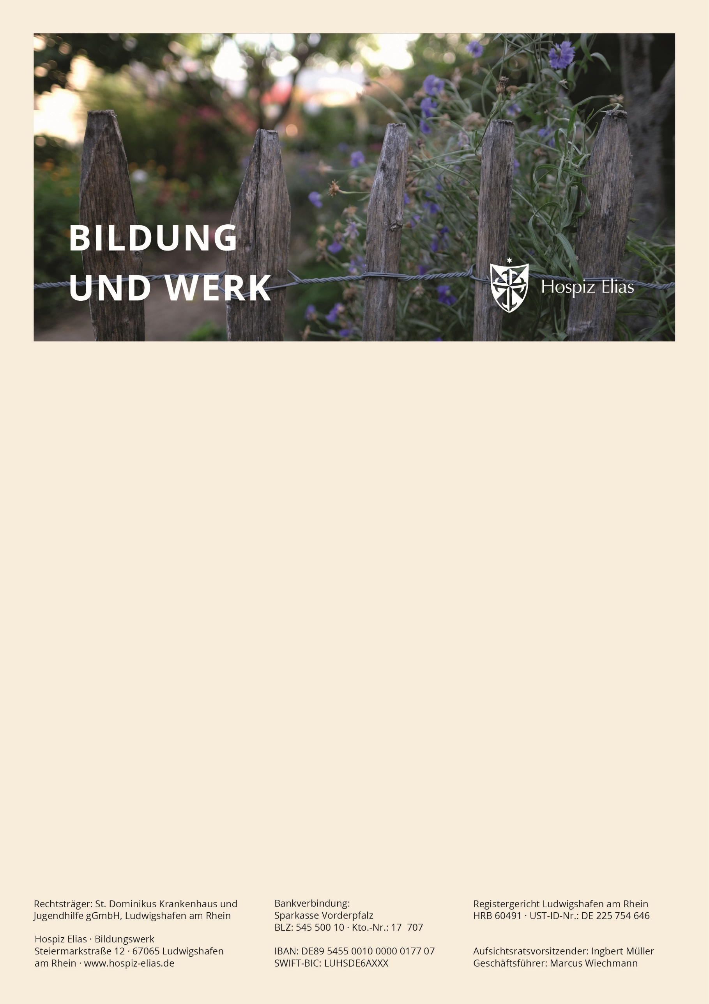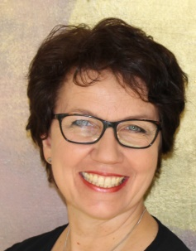

**Eintritt frei!** **Anmeldung erforderlich: bildungswerk@hospiz-elias.de**

Inhalt

Wenn sich Menschen miteinander auf eine Reise – einen Ausflug begeben ist das mehr, als nur die räumliche Distanz zu einem Ziel zu überbrücken.

Verschiedene Menschen machen sich gemeinsam auf den Weg:

* ein Mensch, dessen Lebensende naht, der noch einmal – oder zum ersten Mal – einen bestimmten Ort sehen und erleben möchte,
* vielleicht ein*e Angehörige*r, der als Begleitung, als emotionale Stütze dabei ist und
* Ehrenamtliche, die die Fahrt erst möglich machen.

Das Ziel ist festgelegt, die Strecke, der Eintritt, ggf. die Übernachtung sind organisiert. Sämtliche Eventualitäten wurden von den Beteiligten besprochen. Die Fahrt beginnt und es ist Zeit, miteinander ins Gespräch zu kommen. Über das Leben bis hierher, über Erreichtes und Unerreichtes.

Manuela Wittig und Susanne Ringeisen berichten an diesem Abend über die Kultur des gemeinsam unterwegs Seins. Biografiearbeit jenseits von Formularen und Listen.

Zum Abschluss besteht die Möglichkeit einen ASB-Wünschewagen zu besichtigen.

**Eine Fahrt mit dem Wünschewagen –**

**Geschenk für alle Beteiligten**

**Termine:** Donnerstag, 07.04.2022, 19 Uhr

**Ort:** Hospiz Elias, Seminarraum

Steiermarkstr. 12, 67065 Ludwigshafen

**Referentinnen**: **Susanne Ringeisen**

* Gesundheits- und Krankenpflegerin im Hospiz Elias/stationäres Hospiz
* Weiterbildungen: Palliative Care, Pain Nurse,

Resilienz im beruflichen Umfeld, Spiritual Care, Würdezentrierte Therapie

* Mentorin für Biografiearbeit
* Systemische Beraterin

**Manuela Wittig**

* Gesundheits- und Krankenpflegerin im Hospiz Elias/SAPV-Team
* Weiterbildungen: Fachkrankenschwester für Intensivpflege und

für Pflege in der Onkologie und Palliative Care

* Ehrenamtliche Begleitung beim ASB-Wünschewagen Rheinland-Pfalz

**Hospiz & Kultur**